|  |
| --- |
| **Serie 7** Da consegnare entro il: ……………………… |

1. Quale frazione dell’intera figura rappresenta la parte colorata in ognuna di queste situazioni? A quale percentuale corrisponde?   
     
   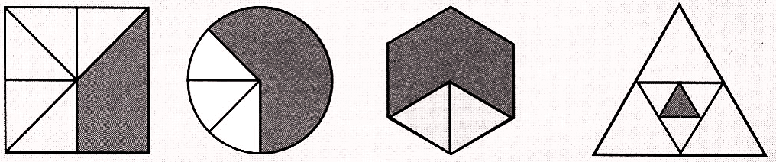
2. Calcola (a mente, semplificando dove puoi):  
     
   a)  b)   
     
   c)  d)   
     
   e)  f)   
     
   g)  h)
3. Completa le seguenti uguaglianze:
   1. x + …………………..….. – 2x = x2
   2. 2t + 3s + ……………………. = s – 4t
   3. 4a – 2 · (………………….) = 2a + 8
   4. $\frac{-4}{7}b$– …………… = b
4. Risolvi le seguenti equazioni:

|  |  |
| --- | --- |
| a) | b) |
| c) (3 − n)∙4 − 2∙(2 − n) = n∙24 | d) |

1. 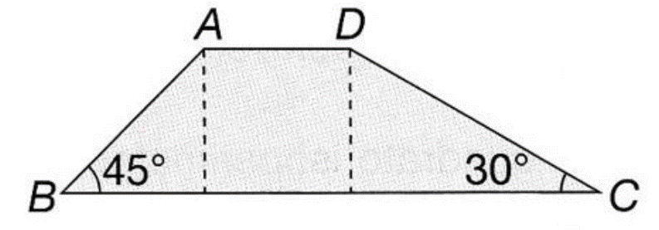Considera il trapezio ABCD. Il segmento AD è congruente all’altezza del trapezio e misura 90 cm.
   1. Calcola il perimetro del trapezio.
   2. Calcola l’area del trapezio.
2. Quanti quadrati (1x1, 2x2, …) puoi formare su una scacchiera?
3. Se al denominatore e al numeratore della frazione  si addiziona il suo denominatore, la frazione si raddoppia.
   1. Verifica con in calcolo che è davvero così.
   2. Trova una frazione che si triplichi quando si addiziona il suo denominatore sia al numeratore che al denominatore.
   3. Trovane anche una che si quadruplichi.
4. 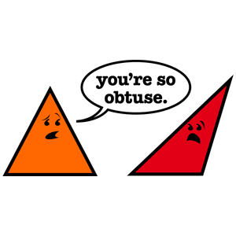Quiz matematico/geografico:

|  |
| --- |
| Quanti abitanti ha la Svizzera? |
| …………………………………………… |
| Qual è la densità di popolazione della Svizzera?  (ab./km2) |
| ………………………………………………… |
| Quanti abitanti ha l’Africa? |
| ……………………………………… |
| Qual è la densità di popolazione dell’Africa? |
| ………………………………………………………… |
| A quale percentuale della superficie dell’Africa corrisponde la superficie della Svizzera? |
| ………………………………………………………… |